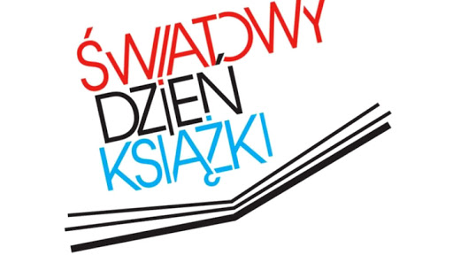

Światowy Dzień Książki i Praw Autorskich – doroczne święto organizowane przez UNESCO w celu promocji czytelnictwa, edytorstwa i ochrony własności intelektualnej za pomocą praw autorskich. Dzień ten po raz pierwszy obchodzono w 1995 roku.

W tym trudnym dla nas wszystkich czasie, zachęcam do częstego sięgania po książkę. Szkoły są zamknięte, czas spędzamy w domu, ale książka pomoże nam przetrwać. Książka ma w sobie moc, łączy pokolenia, daje nam chwilę na relaks, wyciszenie, a także poszerza horyzonty.
"Książka jest niczym ogród, który można włożyć do kieszeni"
chińskie przysłowie

"Kto czyta książki, żyje podwójnie"
Umberto Eco

